Cipőbolt feladat

Reszponzív feladat

Backend programozás
Adatbázis szerkezete:
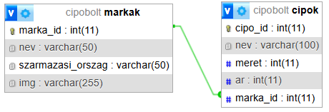
Hozza létre az alábbi végpontokat:

GET
- Minden márka minden adata
- A végpont paraméterként kap egy márkanevet és visszaadja a márka minden termékének azonosítóját, nevét, méretét és árát.
- Minden cipő minden adata a márka adataival együtt
- A végpont paraméterként megkapja egy cipő azonosítóját és visszaadja a cipő minden adatát a márka adataival együtt.

POST
- Új cipő rögzítése. A végpont JSON formátumban kapja az adatokat.
  - név kötelező
  - méret: kötelező, egész szám, legalább 35 legfeljebb 50
  - ár: kötelező, egész szám, legalább 15000 legfeljebb 100000
  - Márka azonosítója: kötelező. A helyességét az SQL szerver ellenőrzi.
Sikeres és sikertelen rögzítés esetén küldjön megfelelő üzenetet!
- Új márka rögzítése. A végpont JSON formátumban kapja az adatokat.
  - név: kötelező
  - származási ország kötelező
  - kép címe kötelező

PUT
- Cipő módosítása
  - cipő árát módosíthatja a felhasználó.
- Márka módosítása
  - Márka képének linkjét és a márka nevét módosíthatja a felhasználó.

DELETE
- Cipő törlése azonosító alapján

Frontend programozás

